ЛГД-87 |  | Стойка "Игра в слова"
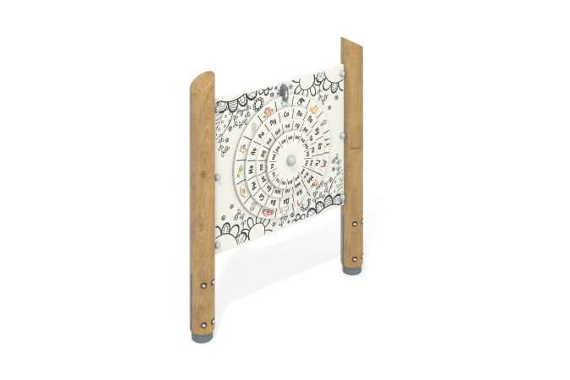

Размеры, мм: | 130x1140x1300 | Вес, кг: | 98
Характеристики материалов
Материалы: влагостойкая березовая фанера, дерево, металл, акриловая краска, лак, порошковая краска.
Комплекс состоит из 2-х опорных столбов круглого сечения диаметром 130 мм, хвойных пород. Верхний торец столба срезан под углом 60°.
Все столбы отшлифованы. Обработанные поверхности покрыты тонированным и бесцветным лаком.
В нижней части столба, по всей ширине, имеется прорезь глубиной 300 мм и шириной 9 мм под закладной опорный элемент.
Нижняя часть закладного элемента (под бетонирование) выполнена из металлической круглой трубы диаметром 108 мм имеет высоту 500 мм.
Верхний торец закрыт металлическим диском диаметром 120 мм и толщиной 8 мм с приваренной вертикальной пластиной 130 мм х 320 мм и толщиной 8 мм. В пластине просверлено 4 отверстия диаметром 11 мм для крепления опорного столба.
В верхней части установлена неподвижная стрелка, выполненная из пластика.
Декоративный фанерный щит выполнен из высокопрочной, влагостойкой березовой фанеры толщиной 21 мм, окрашен в 2 слоя акриловой краски и имеет специальное покрытие - антиграффити.
Диски со слогами слов выполнены из высокопрочной, влагостойкой березовой фанеры толщиной 15 мм. Вращение дисков осуществляется за счет узла с подшипником.
На щит нанесены рисунки, а на диски буквы, выполненные печатным способом с использованием атмосферостойких чернил отверждаемых ультрафиолетом.
Бизиборд «Слова» предназначен для обучения детей составлять слова по слогам.
Все элементы, выполненные из фанеры, окрашены в два слоя акриловой краски и имеют специальное покрытие – антиграффити.
Выступающие части резьбовых соединений закрыты пластиковыми заглушками.
Все имеющиеся металлические детали окрашены порошковой полиэфирной краской.
Весь резьбовой крепеж оцинкован.
Комплектация: столбы – 2 шт; панель с покрытием для рисования и счетами – 1 компл; комплект крепежа – 1 шт.

